1. Baris 1, sebagai file header yang digunakan untuk menyatakan bahwa file dari program yang sedang ditulis menggunakan library yang memuat berbagai fitur.

Baris 2, salah satu fitur iostream supaya dapat menggunakan berbagai fitur yang diperlukan.

Baris 3, merupakan fungsi utama serta menggunakan blok pembuka.

Baris 4, melakukan pendeklarasian

Baris 5, melakukan output perintah

Baris 6, perintah untuk input oleh user

Baris 8-25, merupakan perintah pernyataan

Baris 27, blok penutup

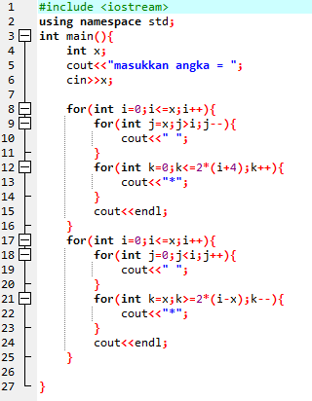

1. Baris 1, sebagai file header yang digunakan untuk menyatakan bahwa file dari program yang sedang ditulis menggunakan library yang memuat berbagai fitur.

Baris 2, salah satu fitur iostream supaya dapat menggunakan berbagai fitur yang diperlukan.

Baris 3, merupakan fungsi utama serta menggunakan blok pembuka.

Baris 4, melakukan pendeklarasian

Baris 5-9, melakukan output perintah

Baris 10, blok penutup

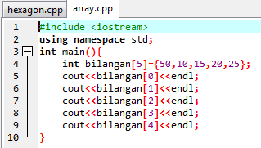

1. Baris 1, sebagai file header yang digunakan untuk menyatakan bahwa file dari program yang sedang ditulis menggunakan library yang memuat berbagai fitur.

Baris 2, salah satu fitur iostream supaya dapat menggunakan berbagai fitur yang diperlukan.

Baris 3, merupakan fungsi utama serta menggunakan blok pembuka.

Baris 4, melakukan pendeklarasian

Baris 5-9, melakukan output perintah

Baris 10, blok penutup

